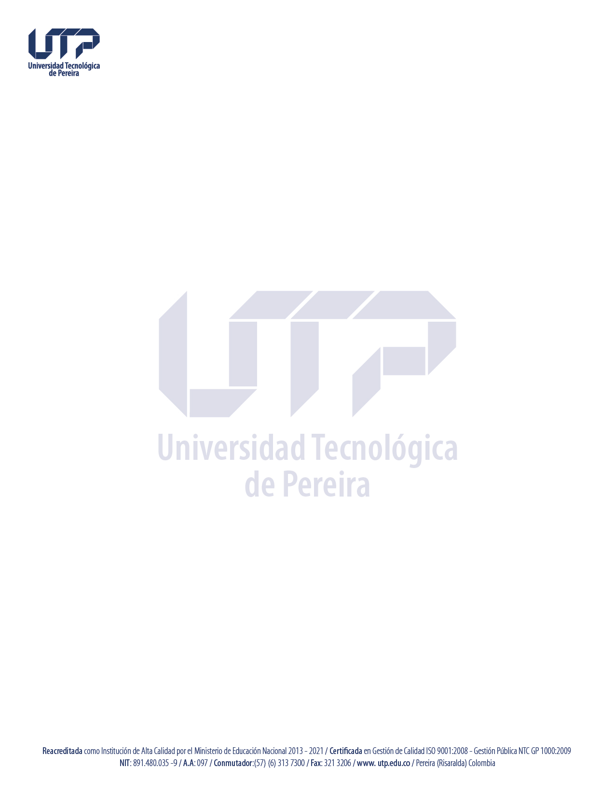
ADENDA 2
INVITACION PÚBLICA GIAS 002-2024
FACULTAD DE CIENCIAS AMBIENTALES

Se modifica el cronograma establecido, quedando de la siguiente forma:

CRONOGRAMA

• Apertura de la invitación: 20 de marzo de 2024
• Cierre de la invitación: hasta el día 29 de marzo de 2024 a las 12:00 M. aguaysaneamiento@utp.edu.co.
• Evaluación: 2 de abril de 2024 a las 4:00PM.
• Recepción de observaciones: 4 de abril de 2024.
aguaysaneamiento@utp.edu.co.
• Adjudicación: 8 de abril de 2024

